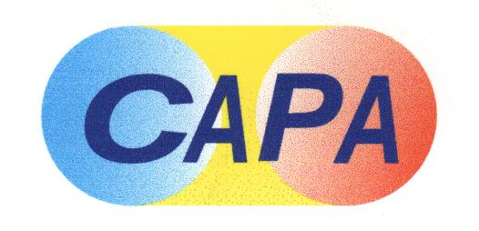 | 中華民國西藥代理商業同業公會  Chinese Association for Pharmaceutical Agents (CAPA)  TEL：（02）2502-7121，FAX：（02）2502-7153

總期數：第632期
會 訊
2012年第032期
(101.08.17）
本會訊同步刊載於公會網站http://www.capa.org.tw
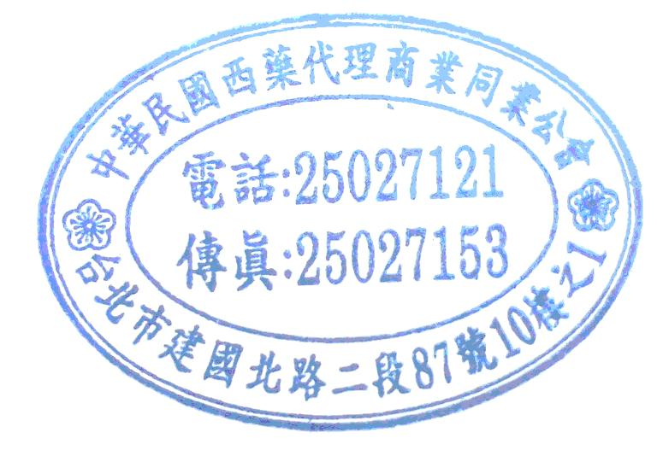
醫療政策相關訊息

＊近期最新訊息
- 台灣藥物經濟暨效果研究學會於1​01年9月2~4日假台北國際會議中心(台北市信義路五段1號)，主辦ISPOR第五屆亞太大會，點網址。
醫療院所相關訊息

＊本週最新訊息
- 藥業公協會訂於101年8月14日(二)下午2：30假國防部軍醫局(台北市博愛路164號)，共同拜會軍醫局葉處長，本公會由李坤弘主委代表出席。
- 高雄醫學大學將舉辦《醫藥行銷師基礎教育》，相關議程及報名表請上公會會訊網頁下載。
＊近期最新訊息
- 藥業公協會於101年8月10日(五)上午10：30~11：30假TPADA會議室，召開藥業公協會聯席會議-國軍聯標案，本公會由顏素琴副主委代表出席，會議紀錄請上公會會訊網頁下載。
- 轉知高雄市立民生醫院101-102年度藥品選擇性招標(個案)公告，查詢網址。
- 轉知臺北市立聯合醫院治療乳癌及骨鬆症等2項藥品採購公開招標公告，查詢網址。
- TPMMA訂於101年9月21日(五)~22日(六)假台北劍潭青年活動中心志清大樓5216教室 (台北市中山北路四段16號)，舉辦醫藥行銷師(MR)認證訓練課程，活動網址。
查驗登記相關訊息

- 本週最新訊息
- 醫藥品查驗中心等單位訂於於101年9月24~25日假中央研究院人文社會科學館國際會議廳，舉辦「NRPB-AAPS Workshop on clinical and diagnostic biomarker」，費用：免費，活動網址。
＊近期最新訊息
- 醫藥品查驗中心訂於101年8月23日(星期四）上午9:00~下午17:00假張榮發基金會國際會議中心10樓1001會議室（台北市中正區中山南路11號10樓），舉辦「2012年新興生技產品研發與法規科學國際研討會」，活動網址。
- 中華民國學名藥協會訂於101年8月23日下午14：00假中國文化大學教育推廣部APA藝文中心大新館數位演講廳4樓（台北市中正區延平南路127號），舉辦【藥品優良運銷規範(GDP)業者協商會】，相關議程及報名表請上公會會訊網頁下載。
- 藥害救濟基金會訂於101年9月4日13:00-16:30假中國文化大學推廣教育部大新館4F數位演講廳(台北市中正區延平南路127號)，舉辦「健康食品與錠狀膠囊狀食品非預期反應系統通報管理北區研討會」，活動網址。
- 中華無菌製劑協會訂於101年8月28日（二）下午13：30~17：00假(北區)台大凝態科學中心暨物理學館國際會議廳(台北市羅斯福路四段1 號)及101年8月29日（三）下午13：30~17：00假(南區)國立成功大學光復校區國際會議廳第三演講室(台南市大學路1 號)，舉辦「GMP無菌作業技術論壇(二)」，費用：免費，查訊網址。
- 中華無菌製劑協會訂於101年8月24日（五）9：30～17：00假台大凝態科學中心楊金豹演講廳（104 室），舉辦「冷凍乾燥劑型探討研討會」，查詢網址。
- CDE訂於101年9月12~13日假台北市羅斯福路85號(鄰近捷運公館站2號出口)，舉辦2012『具利基候選藥物之可開發性策略』國際研討會，報名網址。
OTC相關訊息

＊近期最新訊息
- 藥害救濟基金會訂於101年9月4日13:00-16:30假中國文化大學推廣教育部大新館4F數位演講廳(台北市中正區延平南路127號)，舉辦「健康食品與錠狀膠囊狀食品非預期反應系統通報管理北區研討會」，活動網址。
會務相關訊息

＊本週最新訊息
- 內政部社會福利工作人員研習中心訂於101年9月5日(三)假內政部社會福利工作人員研習中心（南投縣草屯鎮南埔里南坪路528號），舉辦101 年度全國性工商暨自由職業團體會務人員研習班，本會由梁進盈秘書長代表出席。
- 內政部訂於101年8月21日(二)上午9：30~12：10假中央聯合辦公大樓南棟18樓地5會議室(台北市徐州路5號)，舉辦遊說法宣導說明會，本公會由梁進盈秘書長代表出席。
- 全國商總分別訂於101年8月28日及9月4日、6日18日下午1：10~5：10假全國商總會議室(北市復興南路1段390號6樓)，舉辦「2012年大陸投資經驗交流」座談會，活動網址。
- 臺北市政府產業發展局等單位訂於101年8月20~21日假臺北國際會議中心，舉辦2012兩岸科技園區中小企業合作與發展論壇，相關議程及報名表請上公會會訊網頁下載。
＊近期最新訊息
- 全國商總訂於8月份辦理4場次之101年中華民國全國商業總會產業建言書業者及專家座談會，相關議程及報名表請上公會會訊網頁下載。
- 2012 WSMI(World Self Medication Industry)亞太會議10/19-20即將在韓國舉行，查詢網址。
訊息轉知

公協會聯合發文
101.08.13 受文者：國防部軍醫局 函 本公會發文(101)全國西藥代雄字第108號
主旨：此次「國軍102-103年度藥品聯標作業案」，軍醫局擬提高藥品優惠折讓(管理費)與限制複數決標之共同供應契約廠商以70％及4捨5入法計整數…等，並已將相關招標文件送達國防部軍備局核備，近日即將公告招標，影響藥業深遠，故再次緊急陳請，下列說明為吾等八大要葉公協會共同之訴求。
※公函全文請上公會會訊網頁下載。
101.08.16 受文者：國防部軍醫局等 函 本公會發文(101)全國西藥代雄字第109號
主旨：為「國軍102-103年度藥品聯標共同供應契約(NB02001L)案」吾等八大藥業公協會特函祈請 貴局於公告後即刻辦理廠商說明會，以利藥品招標案順利進行，敬請 查照。
※公函全文請上公會會訊網頁下載。
＊公會收文
行政院衛生署
101.08.09 署授食字第1011301380號 函 本公會收文101422號(8月)
主旨：修正「應標示營養成分及含量之食品類別」，業經本署於中華民國101年8月9日以署授食字第1011301385號公告發布，茲檢送公告影本乙份，請查照。
※公函全文請上公會會訊網頁下載。
行政院衛生署食品藥物管理局
101.08.10 FDA藥字第1011406708號 書函 本公會收文101423號(8月)
主旨：檢送含ondansetron成分藥品之「藥品安全資訊風險溝通表」，請轉知所屬會員，請 查照。
※公函全文請上公會會訊網頁下載。
101.08.10 FDA藥字第1011406534號 書函 本公會收文101425號(8月)
主旨：有關國產藥廠接受藥商委託製造與該廠已領有藥品許可證同成分同劑型同劑量之藥品，該類藥品查驗登記之申請作業乙案，詳如說明段，請 查照，並轉知所屬會員週知。
※公函全文請上公會會訊網頁下載。
醫藥品查驗中心
101.08.10 藥查企字第101300號 函 本公會收文101427號(8月)
主旨：檢送本(101)年7月20日召開之「研擬藥品賦形劑管理規定」專家委員會第二次會議之會議記錄(附件一)供參。另檢附第三次會議出席時間調查表(附件二)乙份，敬請 撥冗惠覆。
※公函全文請上公會會訊網頁下載。
中華民國全國商業總會
101.08.10 全商產字第1010000339號 函 本公會收文101432號(8月)
主旨：為協助行政院消費者保護處修訂更完善之消費者保護法，檢附「消費者保護法部分條文草案總說明及條文對照表」，敬請 惠賜意見。
※公函全文請上公會會訊網頁下載。
臺北市政府衛生局
101.08.13 北市衛食藥字第10153515500號 函 本公會收文101437號(8月)
主旨：有關「”國血製劑益康”人類免疫球蛋白靜脈注射劑”TBSF”Human Immunoglobulin for Intravenous Use(衛署菌疫輸字第000841號)」(批號3740500721)藥品回收乙案，惠請協駐配合各項回收作業，詳如說明段，請 查照。
※公函全文請上公會會訊網頁下載。
行政院國軍退除役官兵輔導委員會
101.08.13 輔陸字第1010064173號 書函 本公會收文101438號(8月)
主旨：有關藥業八大公協會來函反映貴院要求本會藥品合約各供應商於藥品最小包裝瓶身上加印國際條碼乙案，請依說明三辦理，請查照。
※公函全文請上公會會訊網頁下載。

